贾鑫简介
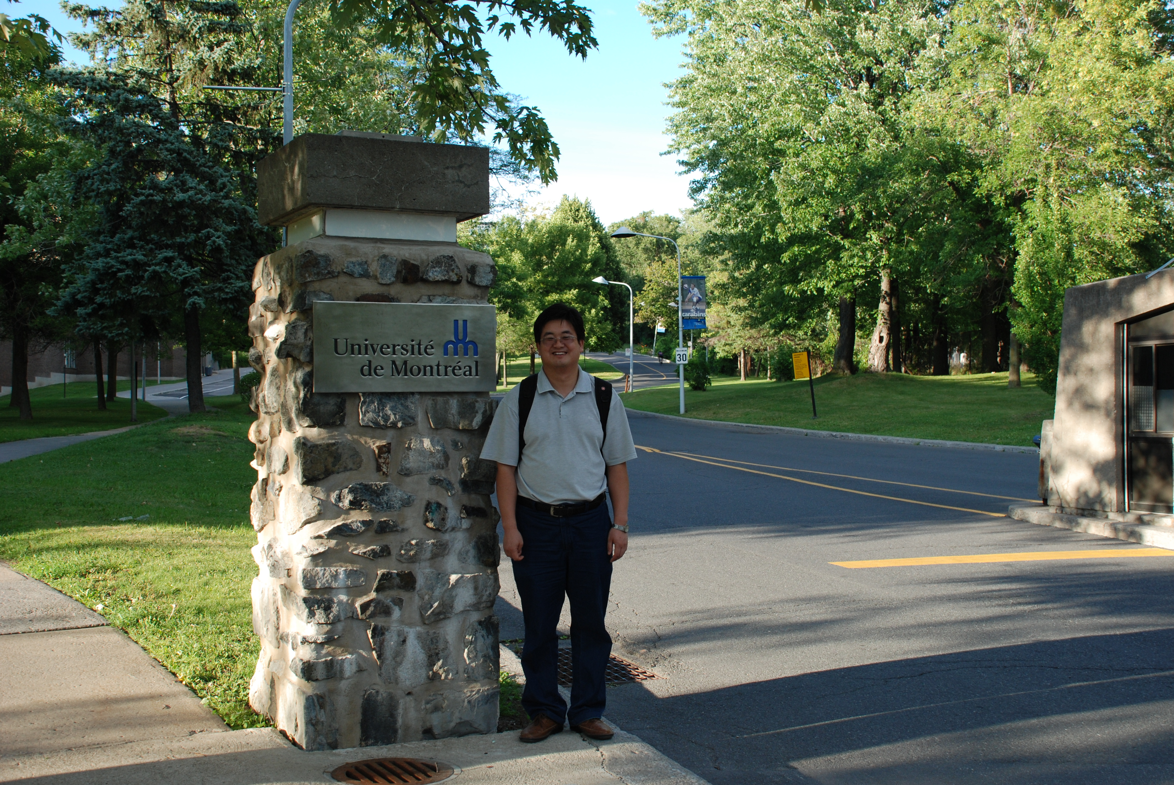
- 贾鑫，男，博士，教授，硕士生导师，石河子化学化工学院化工系主任。加拿大CSCSA会员，中国化学会会员，石河子大学学报第五届编委，石河子大学“3152”青年骨干人才，中组部“西部之光”访问学者（中科院化学所），中科院兰州化学物理研究所固体润滑国家重点实验室所在站开展博士后。1997年毕业于大连理工大学化学工程专业，获工学学士，2003～2009年于兰州大学高分子化学与物理专业硕博连读研究生，2009年6月获理学博士学位。2007年4月-2008年11月由加拿大蒙特利尔大学Prof. Julian Zhu研究组联合培养。现从事的研究领域为功能高分子的合成及控制释放技术在农业中的应用及仿生有机/无机纳米复合材料的制备及应用。近年来主持国家自然科学基金及省部级课题8项，申请专利6项，以第一或通讯作者发表SCI收录文章20余篇，他引300余次，是国际期刊Langmuir，ACS Applied Material and Interface, Applied Catalysis B的特约审稿专家。
联系方式：
Tel：0993-2057277
Mobile: 18609935282
E-mail: jiaxin@shzu.edu.cn
实验室地址：新疆石河子市北四路石河子大学逸夫实验楼
通讯地址：新疆石河子市北四路石河子大学化学化工学院343信箱
邮编：832003
教育背景：
- 2003年8月—2009年7月，兰州大学高分子化学与物理专业，获博士学位；
- 2007年4月—2008年11月，加拿大蒙特利尔大学，联合培养；
- 1993年8月—1997年7月，大连理工大学化学工程专业，获学士学位；
工作经历：
- 2014年12月—至今，石河子大学化学化工学院，教授；
- 2009年10月—2014年12月，石河子大学化学化工学院，副教授；
- 2009年5月-2009年10，甘肃省河西学院，副教授；
- 2002年9月-2009年5月，甘肃省河西学院，讲师；
- 1997年9月-2002年8月，甘肃省河西学院，助教；
研究兴趣：
- 1、智能型高分子的合成及其在农业中的应用
- 2、仿生高分子及其应用
- 3、高分子树脂合成及在金属离子富集分离中的应用
- 4、有机/无机纳米复合材料
近期代表性论文：
(28) Wei Li, Zhiyuan Ma, Xin Jia,* Dopamine-assisted one-step fabrication of Ag@AgCl nanophotocatalyst with tunable morphology, composition and improved photocatalytic performance，Applied Catalysis B: Environmental，in press. （工程一区）
(27) Wenbo Sheng, Bin Li, Xiaolong Wang, Bin Dai, Bo Yu, Xin Jia* and Feng Zhou，Brushing up from “anywhere” under sunlight: a universal surface-initiated polymerization from polydopamine-coated surfaces，Chem. Sci., 2015, 6, 2068-2073（化学一区）
(26) Wen-bo Sheng, Wei Li, Guo-xiang Zhang, Yan-bin Tong, Zhi-yong Liu and Xin Jia* ，Study on the UV-shielding and controlled-release properties of a polydopamine coating for avermectin，New J. Chem., 2015, Advance Article （化学三区）
(25) Wenbo Sheng, Shuanhong Ma, Wei Li, Zhiqing Liu, Xuhong Guo and Xin Jia*, A facile route to fabricate a biodegradable hydrogel for controlled pesticide release，RSC Adv., 2015, 5, 13867-13870 （化学三区）
(24) Xin Jia*, Wenbo Sheng, Wei Li, et al. Adhesive Polydopamine Coated Avermectin Microcapsules for Prolonging Foliar Pesticide Retention, ACS Applied Materials & Interfaces 2014, 6, 19552 − 19558（工程一区）
(23) Xiulan Zhang, Xin Jia*, Guoxiang Zhang, Jiamei Hu, Wenbo Sheng, Zhiyuan Ma, Jianjiang Lu, Zhiyong Liu. Efficient removal and highly selective adsorption of Hg2+ by polydopamine nanospheres with total recycle capacity, Applied Surface Science, 2014, 314, 166-173. （工程二区）
(22) Zhiyuan Ma, Xin Jia,* Jiamei Hu, Feng zhou and Bin Dai. Mussel-inspired chemistry for one-step synthesis of N-doped carbon–gold composites with morphology tailoring and their catalytic properties, RSC ADV, 2014, 4, 1853-1856. （化学三区）
(21) Jiamei Hu, Xin Jia,* Cuihua Li, ZhiyuanMa, Guoxiang Zhang, Wenbo Sheng,Xiulan Zhang & Zhong Wei. Effect of interfacial interaction between graphene oxide derivatives and poly(vinyl chloride) upon the mechanical properties of their nanocomposites, J. Mater Sci, 2014, 49, 2943-2951. （工程二区）
(20) Xin Jia*, Guoxiang Zhang, Wei Li, Wenbo Sheng, Cuihua Li. Tuning the low critical solution temperature of polymer brushes grafted on single-walled carbon nanotubes and temperature dependent loading and release properties, J. Polym. Sci., Part A: Polym. Chem. ,2014, 52,1807-1814. （化学三区）
(6) Xin Jia,* Zhi-yuan Ma, Guo-xiang Zhang, Jia-mei Hu, Zhi-yong Liu, Feng Zhou. Polydopamine film coated controlled-release multielement compound fertilizer based on mussel-inspired chemistry, J. Agric. Food Chem., 2013,61, 2919 − 2924. （农林一区）
(19) Zhiyuan Ma, Xin Jia,* Feng Zhou, Jiamei Hu, Guoxiang Zhang , Zhiyong Liu and Heyun Wang. Dual-Responsive Capsules with Tunable Low Critical Solution Temperatures and Their Loading and Release Behavior, Langmuir, 2013, 29, 5631-5637（化学二区）
(18) Zhi-yuan Ma, Xin Jia, * Guo-xiang Zhang , Jia-mei Hu, Xiu-lan Zhang, Zhi-yong Liu, He-yun Wang, and Feng Zhou. pH-Responsive Controlled-Release Fertilizer with Water Retention via Atom Transfer Radical Polymerization of Acrylic Acid on Mussel-Inspired Initiator, J. Agric. Food Chem., 2013, 61, 5474 − 5482. （农林一区）
(17) Guoxiang Zhang, Xin Jia, * Zhiyong Liu, Jiamei Hu, Zhiyuan Ma, Feng Zhou. Protein Resistance and pH-Responsive Controlled Release from the Modification of Single-Walled Carbon Nanotubes with a Double Polymer Layer, Macromol Biosci, 2013, 23, 1259-1266. （生物三区）
(16) Zhi-yuan Ma, Xin Jia, * Jia-mei Hu, Xiu-lan Zhang, Zhi-yong Liu, He-yun Wang, and Feng Zhou. Mussel-Inspired Thermosensitive Polydopamine- graft -Poly( N- isopropylacrylamide) Coating for Controlled-Release Fertilizer，J. Agric. Food Chem., 2013, 61, 12232− 12237. （农林一区）
(15) D.Q Li, Xin Jia, Zhong Wei, Zhiyong Liu. Box-Behnken experimental design for investigation of microwave-assisted extracted sugar beet pulp pectin, Carbohydr. Polym, 2012, 88: 342-346. （化学三区）
(14). Bo Zhang, Yanfeng Li, Xiaobing Pan, Xin Jia, Xiaolong Wang. Intercalation of acrylic acid and sodium acrylate into kaolinite and their in situ polymerization. J. Phys. Chem. Solids. 2007, 68, 135-142. （化学三区）
(13). Tarek Kassem, David Sabatino, Xin Jia, X. X. Zhu, William D. Lubel. To Rink or Not to Rink Amide Link, that is the Question to Address for More Economical and Environmentally Sound Solid-Phase Peptide Synthesis. Int J Pept Res Ther. 2009, 15, 211-218. （生物三区）
(12) Tarek Kassem, Xin Jia, X. X. Zhu, William D. Lubel. Poly(vinyl alcohol)-Graft-Poly(ethylene glycol)-Supported Hydroxyproline Catalysis of Stereoselective Aldol Reactions. Macromol. Symp. 2010, 297, 101–107. （生物三区）
(11) Xin Jia, Yanfeng Li, Qiong Cheng, Shujiang Zhang, Bo Zhang. Preparation and properties of poly(vinyl alcohol)/silica nanocomposites derived from copolymerization of vinyl silica nanoparticles and vinyl acetate. Eur. Polym. J. 2007, 43, 1123-1131. （化学三区）
(10) Xin Jia, Yanfeng Li, Bo Zhang, Qiong Cheng, Shujiang Zhang. Preparation of poly(vinyl alcohol)/kaolinite nanocomposites via in situ polymerization. Mater. Res. Bull. 2008, 43, 611-617. （工程二区）
(9)贾鑫，李彦锋，侯英凤，周林成，马涛，门学虎. 混凝-生化法处理高CODcr造纸废水的研究. 第十届海峡两岸环境保护学术研讨会论文集（第二册），34-237.
(8)贾鑫，李彦锋，白雪，侯英凤，徐永霞. 铁碳原电池法处理化工污水及其作用机理的研究. 第十一届海峡两岸环境保护学术研讨会论文集（上册），448-451.
(7) 贾 鑫，张秀兰，肖光辉，王春，谢重振，孟桂华，刘志勇. 过氧甲酸法制备环氧棉籽油的研究, 中国油脂，2012，4:33-35. （中文核心）
(6) 盛文波，贾 鑫*，赵 跃，贾晓庆，陈 飞，刘志勇. 沉淀聚合法制备粒径窄分布的聚醋酸乙烯酯微球, 石河子大学学报（自然科学版），2012（30）4：503-507（中文核心）
(5) 王晶，田文，贾 鑫*等. 过氧甲酸法制备环氧地沟油，石河子大学学报（自然科学版），2013（31）1：95-98（中文核心）
(4) 胡甲梅，贾 鑫*，刘志勇等. 环氧棉籽油增塑PVC性能研究，聚氯乙烯，2013 （41）1:27-30. （中文核心）
(3) 马志远， ，贾 鑫*，刘志勇. 功能型包膜缓／控释肥料的研究现状和发展前景,化工新材料，2013 （41）1:12-14.
(2) 张国祥，刘志勇，贾鑫*.侧链聚乙二醇化单壁碳纳米管的制备及阻抗蛋白吸附的研究，石河子大学学报（自然科学版）, 2013（31）5：634-639
(1) 胡甲梅，贾鑫，刘志勇，李瑾，王树茂. 环氧植物油原位增塑ＰＶＣ的研究,石河子大学学报（自然科学版）, 2013（31）6：747-751

申请专利：
(1) 贾鑫，马志远. 一种氨基酸复合滴灌肥，公开号：CN 103232282 A
(2) 贾鑫，马志远. 一种聚多巴胺包膜缓释肥，公开号：CN 102976855 A
(3) 贾鑫，盛文波.一种光引发沉淀聚合制备尺寸均一交联聚醋酸乙烯酯纳米小球的方法，公开号：CN 102993347 A
(4) 贾鑫，胡甲梅.一种环氧植物油原位增塑PVC的方法，公开号：CN 103145895 A
(5) 贾鑫，王晶，胡甲梅. 一种环氧地沟油增塑PVC的配方，公开号：CN 103013675 A
目前主持和承担的主要项目：
(1) 仿生粘附性阿维菌素聚多巴胺控释微胶囊的制备及性能研究, 人力资源部归国留学基金择优资助优秀类项目，2014-2016年。
(1) 仿生粘附性阿维菌素聚多巴胺控释微胶囊的制备及性能研究, 国家自然基金，2014-2017年。
(2) 基于多巴胺化学多功能刺激响应包膜型控释肥料的制备及性能研究, 国家自然基金，2013-2016年。
(3) 相转移催化棉籽油环氧化及增塑PVC的研究，新疆生产建设兵团博士资金，2011-2013年。
(4) 相转移催化棉籽油环氧化工艺的研究，石河子市科技攻关项目，2011-2012年。
(5) HPVC专用增塑剂的研究， 石河子大学重大科技攻关计划项目， 2011-2013年。
(6) 沉淀聚合法制备尺寸均一的聚乙烯醇小球及应用，石河子大学高层次人才启动基金，2010-2013年。
(7) 聚对苯二甲酰对苯二胺的分子量测定, 中国科学院化学所委托项目, 2014-2015年。

